Р О С С И Й С К А Я Ф Е Д Е Р А Ц И Я
Б Е Л Г О Р О Д С К А Я О Б Л А С Т Ь

АДМИНИСТРАЦИЯ СЕТИЩЕНСКОГО СЕЛЬСКОГО ПОСЕЛЕНИЯ
МУНИЦИПАЛЬНЫЙ РАЙОН «КРАСНЕНСКИЙ РАЙОН»

РАСПОРЯЖЕНИЕ

« 17 » июля 2014 года № 109-р

О внесении изменений в распоряжение администрации
Сетищенского сельского поселения от 12.02.2013 г. №26-р

В связи с организационно-штатными изменениями в администрации Сетищенского сельского поселения:
1. Внести в распоряжение администрации Сетищенского сельского поселения от 12.02.2013 г. №26-р «Об утверждении состава комиссии по делам несовершеннолетних и защите их прав на территории Сетищенского сельского поселения»:
1.1. Вывести из состава комиссии по делам несовершеннолетних и защите их прав, утвержденного в пункте 1 названного распоряжения:
- Головина Виталия Александровича;
- Еньшину Екатерину Сергеевну.
1.2. Ввести в состав комиссии по делам несовершеннолетних и защите их прав:
- Федяеву Гульнару Алексеевну – главу администрации Сетищенского сельского поселения – председателя комиссии;
- Сарибекян Аллу Николаевну – социального педагога МОУ «Сетищенская оош» – члена комиссии.
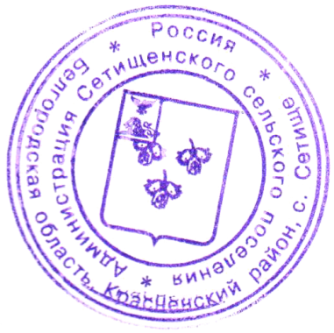
3. Настоящее распоряжение вступает в силу с 16 июля 2014 года.

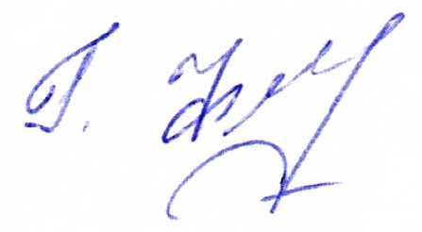
Глава администрации
Сетищенского сельского поселения Г.Федяева

